**BOOTCAMP INTER**

**INTRODUÇÃO A APIS E MÉTODOS HTTP**



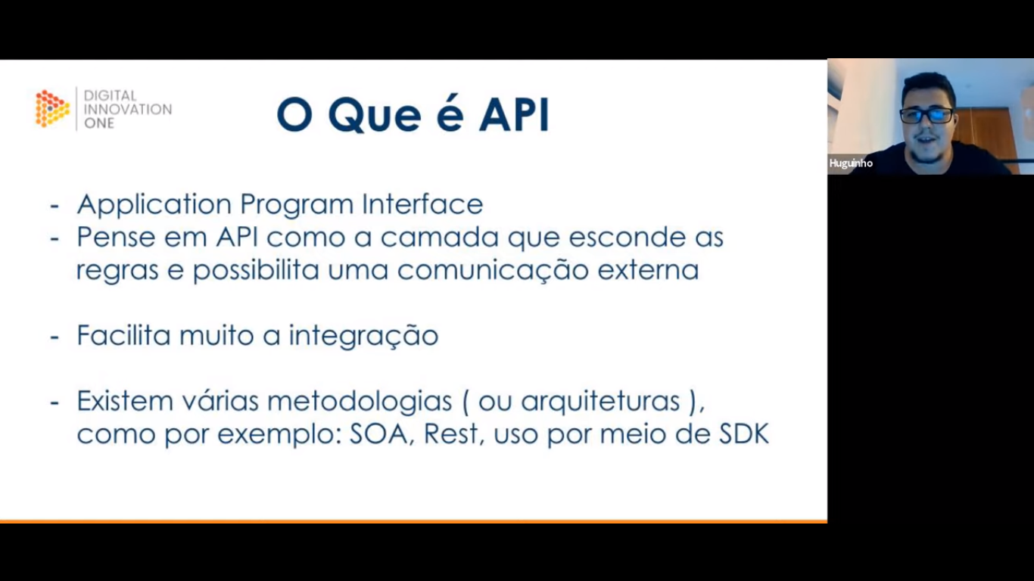

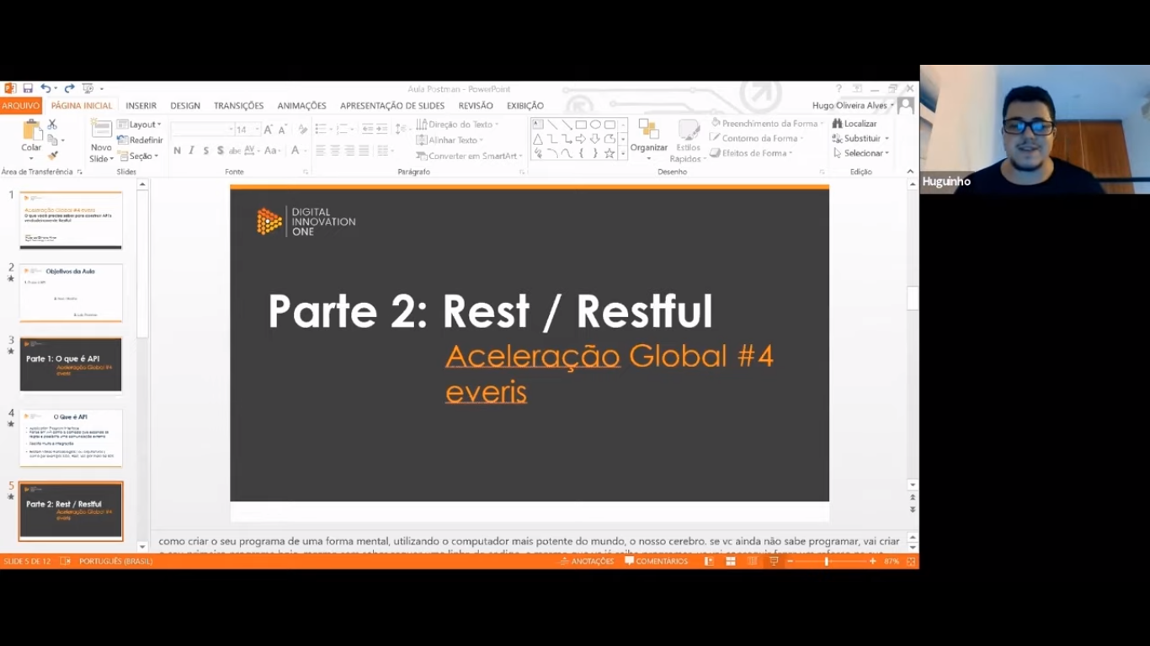

Rest é a metodologia/arquitetura que você vai usar e o Restful é a API que usa o Rest. A maioria do tráfego de dados hoje é realizada via JSon. Uma característica importante do Restful é a padronização dos endpoints: você vai ter sempre um endpoint raiz e depois uma padronização.

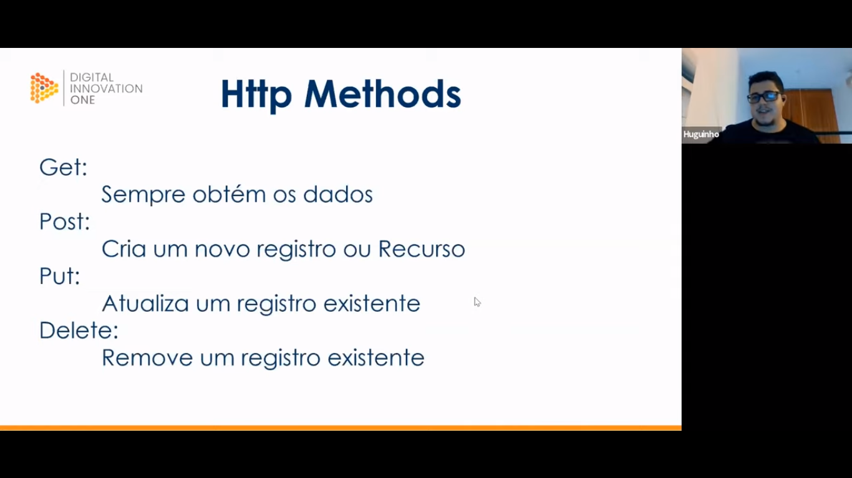

Esses são os 4 métodos principais Http.

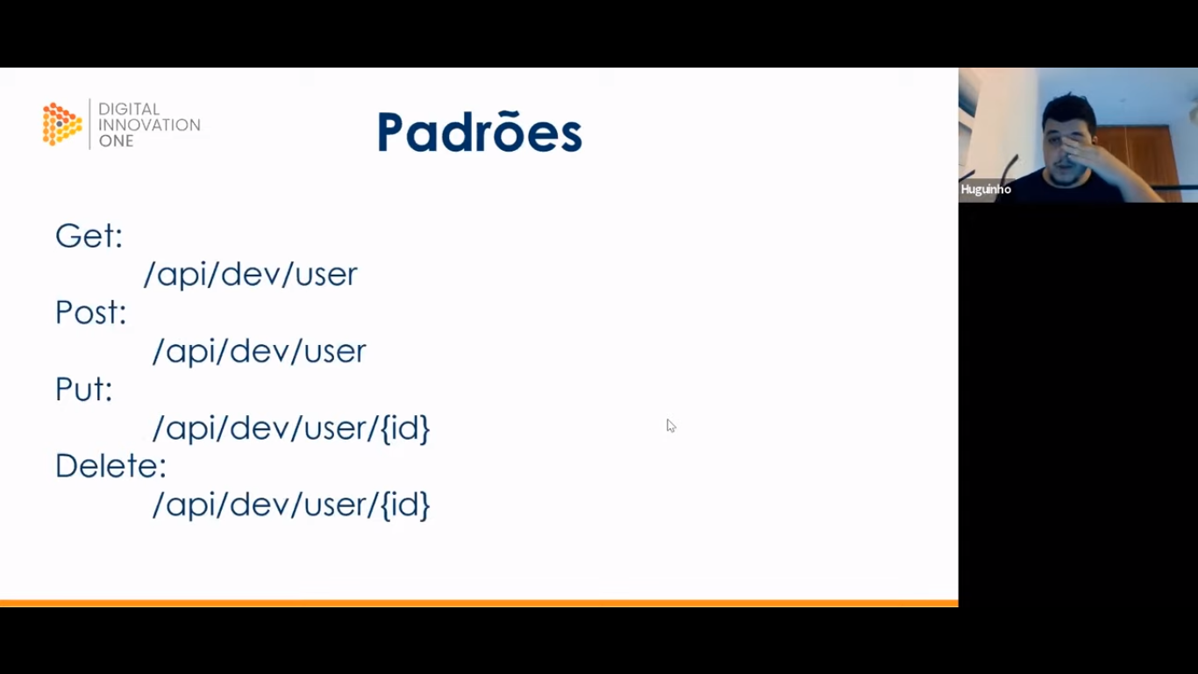

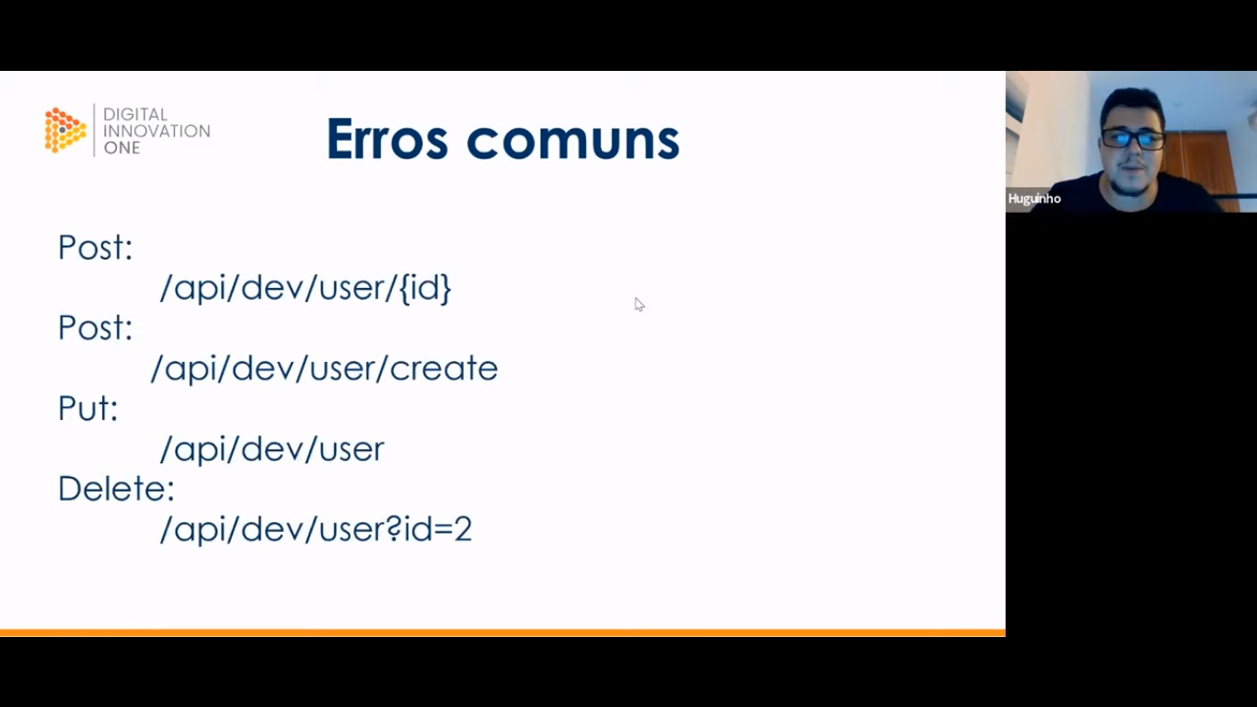

Todas essas implementações podem funcionar, mas fogem ao padrão Restful.

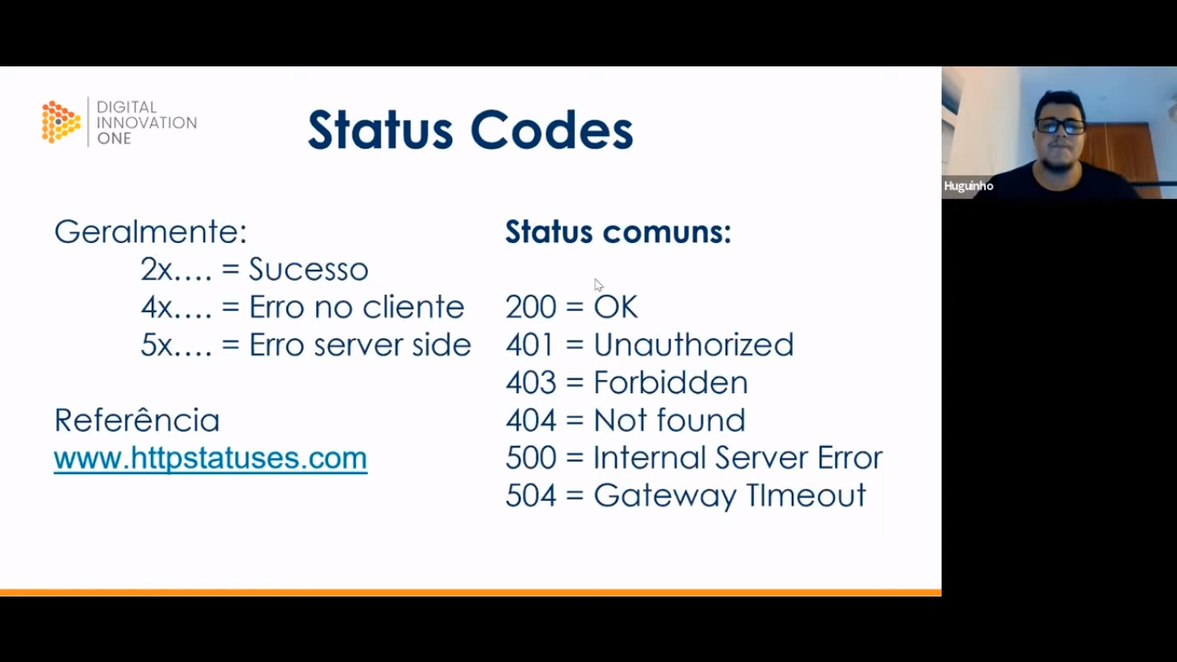

Códigos de status são o retorno da aplicação ao método utilizado.

Explorando o Postman

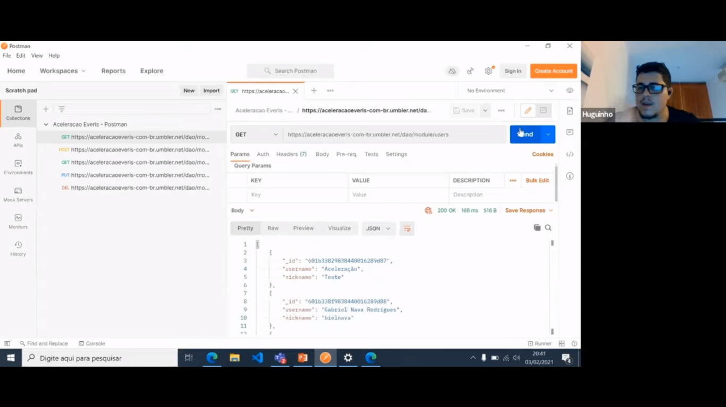

O GET sem nenhum id especificado sempre vai retornar a lista de todos os registros daquela entidade (no caso users).

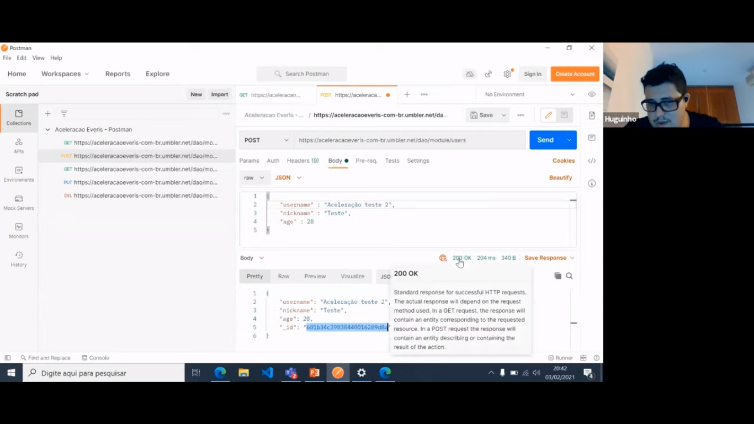

No POST eu preciso especificar qual o tipo de objeto de dados (no caso Json), preencher os valores das chaves e dar um SEND. Ele vai mostrar o registro criado e vai definir um _id que é nossa pk (chave primária). Repare o status 200 (ok) e o tempo de execução (204ms).

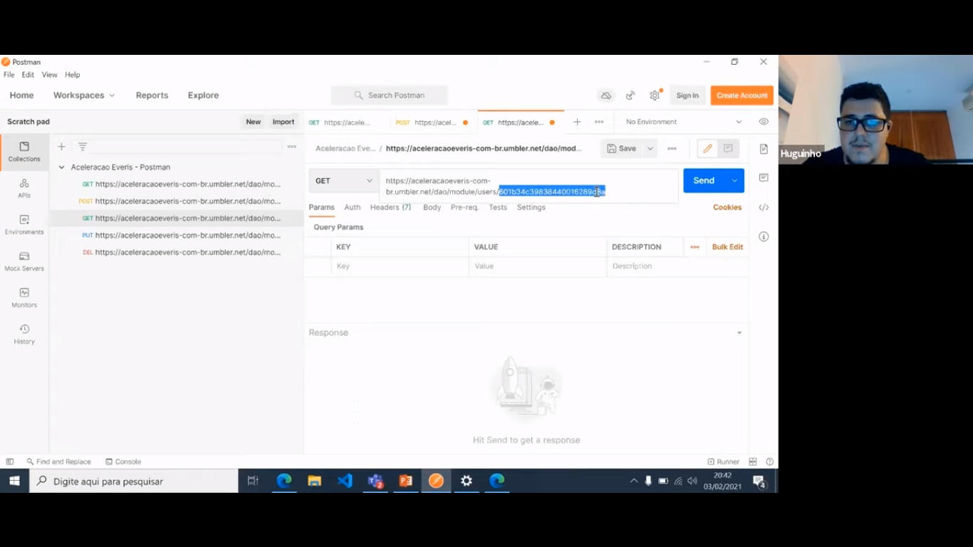

Com o _id eu posso realizar um GET buscando especificamente um registro, apenas adicionando esse _id ao final do endpoint.

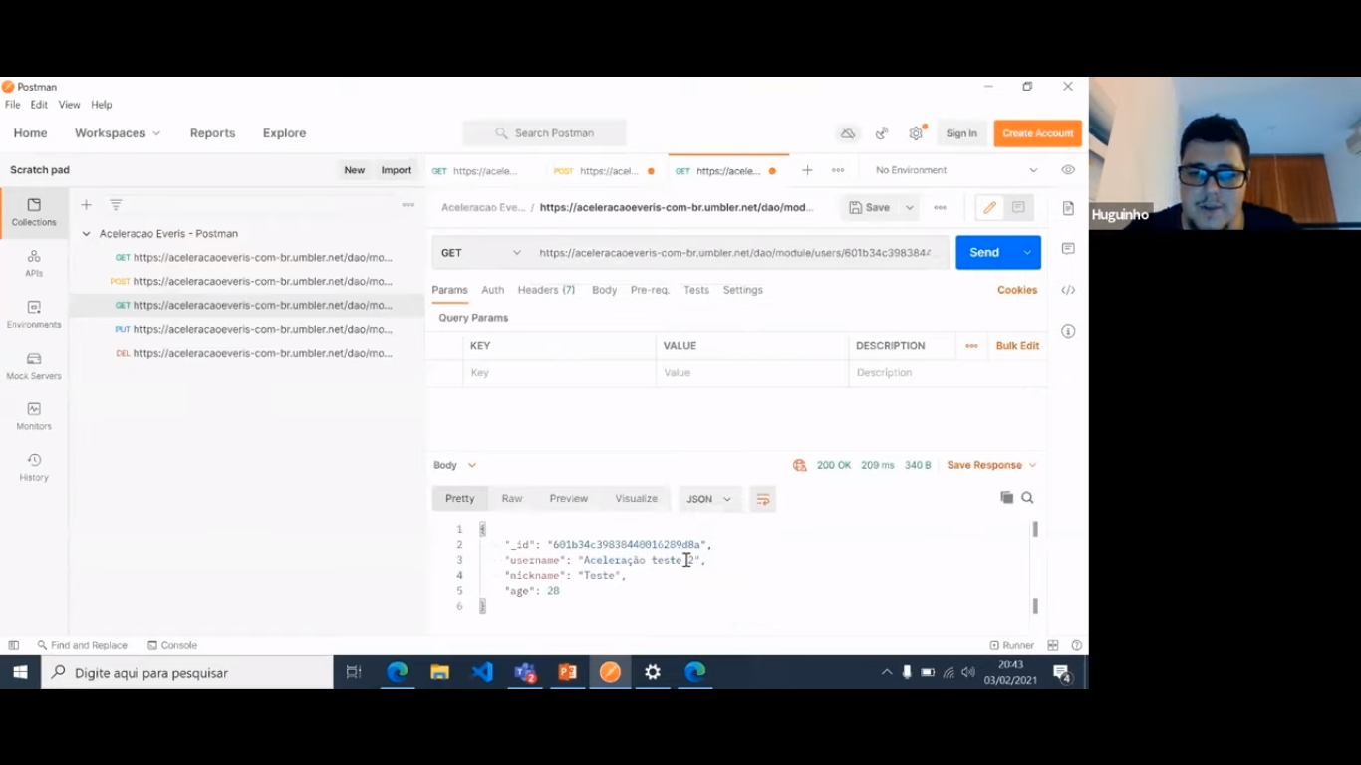

Retorno do GET anterior

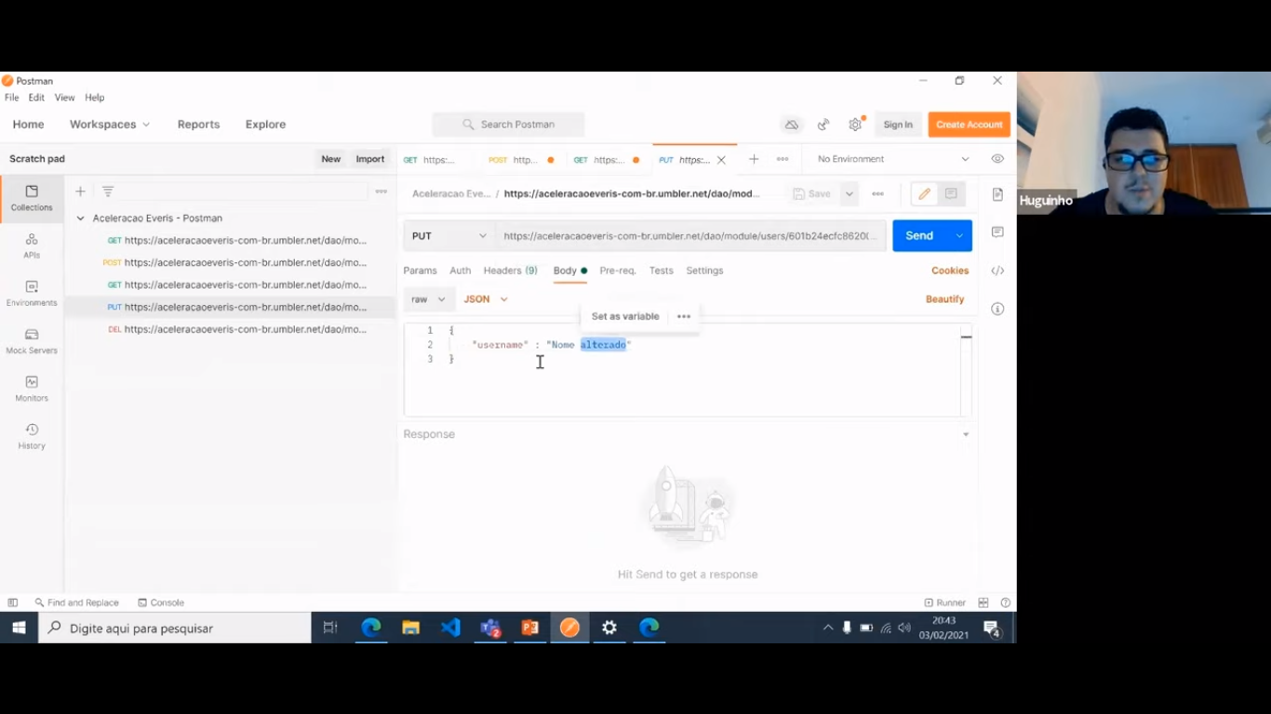

Com o PUT eu identifico o registro que quero alterar (_id após o users/), altero a informação que desejo e dou SEND para modificar no BD.

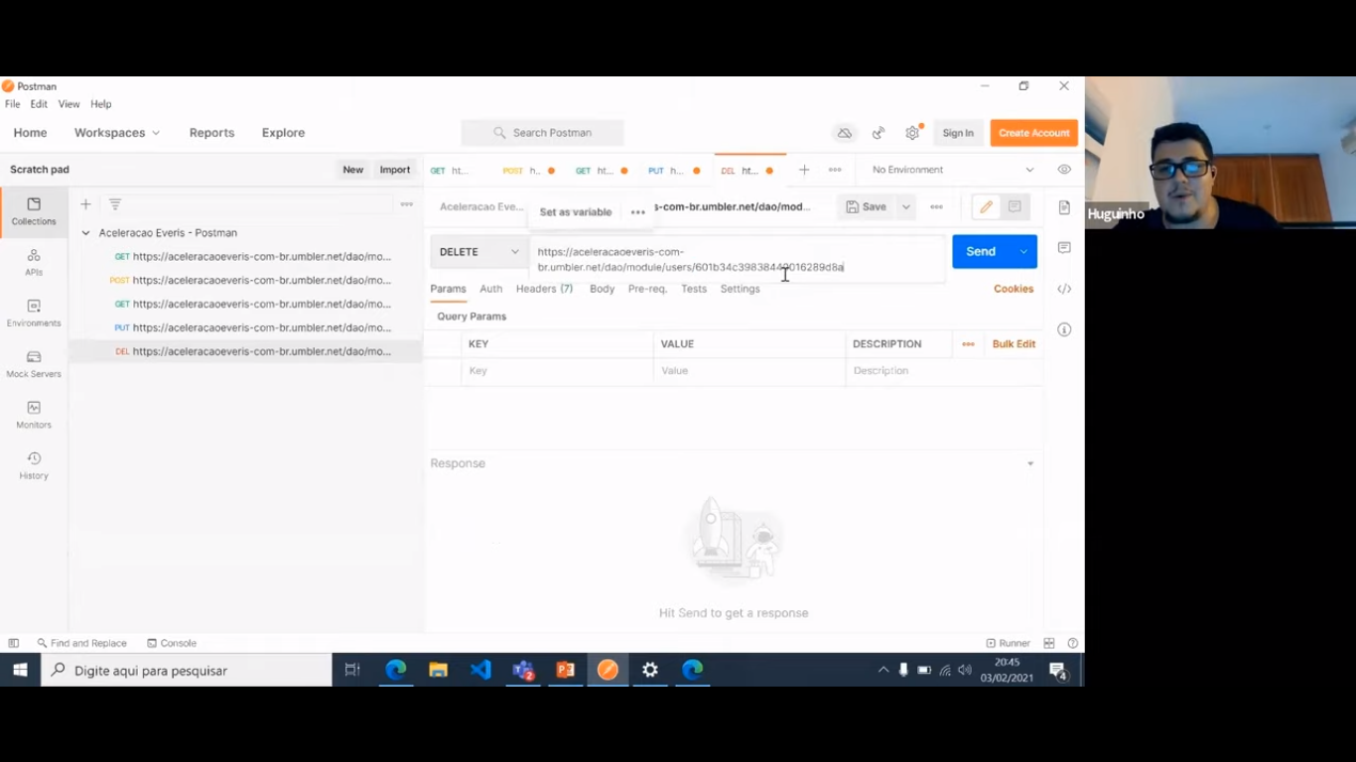

Para deletar usamos o DELETE também especificando o _id do registro a ser deletado e pressionando SEND.

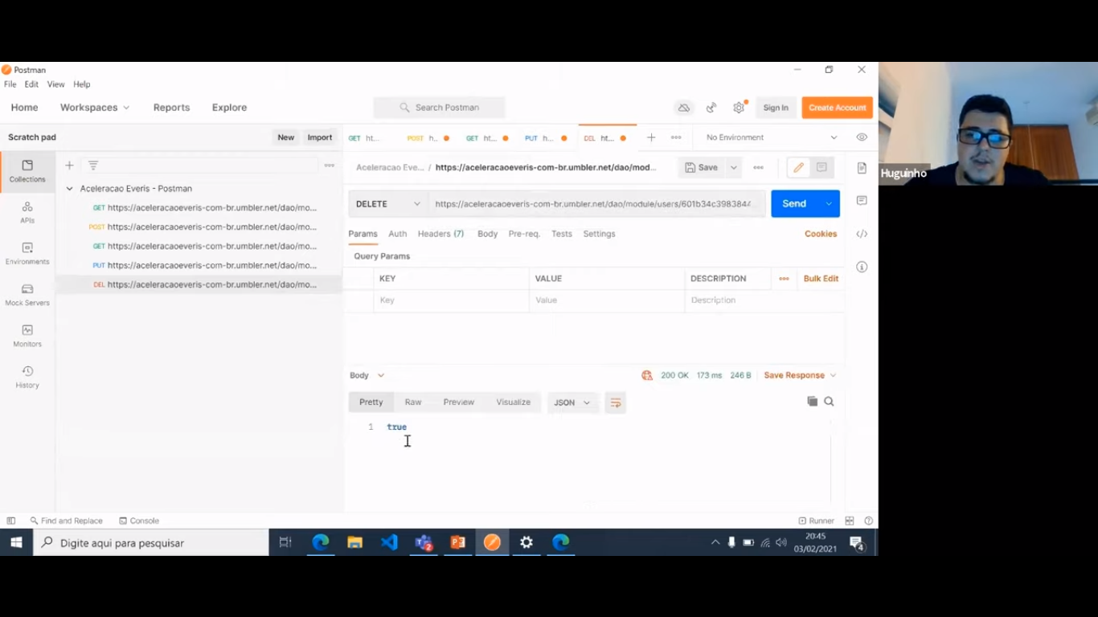

Retornou true, que removeu (status 200 ok).